Общие правила использования огнетушителя

Огнетушитель - это техническое устройство, предназначенное для тушения пожаров в начальной стадии их возникновения. Каждый человек должен знать, как устроен, как действует огнетушитель, и уметь обращаться с ним. В начальной стадии пожара огнетушитель может спасти жизнь и имущество, когда требуется потушить небольшое возгорание или удержать распространение пожара до прибытия пожарных. Однако они бесполезны при тушении большого огня.

- Приобретите огнетушитель, которым Вы сможете потушить пожар в момент его возникновения.

- Огнетушитель должен быть такого веса, чтобы члены семьи могли им воспользоваться.
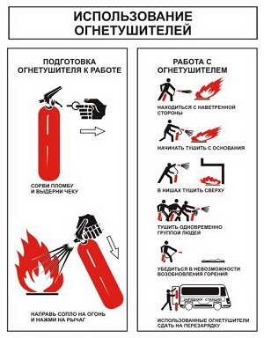 | Есть несколько типов и видов огнетушителей. У каждого из них есть свои особенности, о которых можно прочитать на самом устройстве. Но в экстренных ситуациях, когда вас уже настиг пожар, времени на это нет.  Существуют общие правила пользования, которые помогут не растеряться в трудную минуту.  - Для начала подготовьте устройство к работе – сорвите пломбу и выдерните чеку. Огнетушитель срабатывает, когда вы нажимаете на рычаг.  - Чтобы огонь не попал на вас, стойте с той стороны, откуда дует ветер. Также это поможет не вдыхать вредные вещества, которые присутствуют в содержимом огнетушителя.
- Струю нужно направлять на основание горящей поверхности, а не на само пламя.
Это правило не включает в себя случаи, когда возгорание возникло в нише – струю стоит направить сверху вниз. Что касается горящей вертикальной поверхности, то ее следует тушить снизу вверх.
- Если есть несколько огнетушителей, лучше использовать сразу все. Для этого нужно привлечь людей, находящихся поблизости.
- Закончив, убедитесь, что пламя погасло полностью и очагов возгорания больше нет.
- Огнетушители после использования нужно сразу же отправить на перезарядку.

Виды огнетушителей

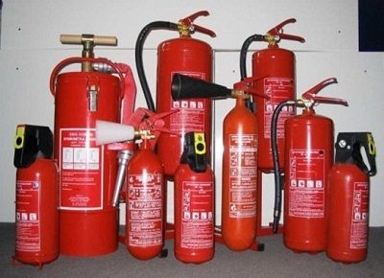 | Огнетушители различаются по нескольким критериям. Это объем корпуса, способ срабатывания, способ передачи состава, виды пусковых устройств.  Для того чтобы знать основы их использования, важно изучить их отличительные особенности воздействия на очаг огня. По данному критерию устройства делятся на:  - пенные;  - порошковые;  - газовые;  - водные.  Каждый из этих типов предназначен для тушения возгораний разных видов. Знания о том, для каких видов возгораний предназначен тот или иной тип, поможет эффективнее справиться с пожаром и даже избежать порчи устройств.

Правила пользования пенным огнетушителем

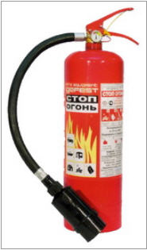 | Данный тип предназначен для тушения твердых материалов и веществ, ЛВЖ и ГЖ. Однако не приспособлен для того, чтобы потушить металлы и вещества, для горения которого воздух не нужен (натрий, калий, спирт и другие).  Химическая или воздушно-механическая пена, которая находится в огнетушителе, является проводником электроэнергии, поэтому не стоит его использовать на воспламенившихся электроустройствах.  Химический пенный огнетушитель нуждается в подзарядке каждый год, вне зависимости от использования.

Правила пользования углекислотным (газовым) огнетушителем
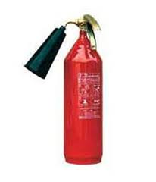 | Этот тип огнетушителей тоже не предназначен для тушения металлов и веществ, горение которых осуществляется без участия воздуха.  Однако отлично подходит для того, чтобы остановить возгорание других веществ, материалов, горючих жидкостей, двигателей внутреннего сгорания, а также электрических установок с напряжением до 1 000 В.  Из-за сильного охлаждающего эффекта газовыми огнетушителями не стоит пользоваться для тушения оборудования с высокими температурами. По этой же причине возникло правило техники безопасности: не браться за раструб голой рукой. Несоблюдение этого правила может привести к обморожению.

Правила пользования порошковым огнетушителем

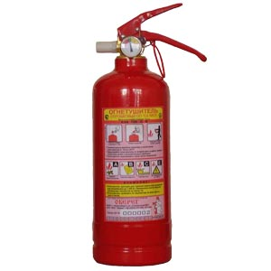 | Самые популярные – порошковые огнетушители. Они предназначены для устранения пожаров твердых веществ, нефтепродуктов, ЛВЖ и ГЖ, электроустановок с напряжением до 1 000 В и растворителей.  Содержимое – порошки – представляет собой измельченные минеральные соли с гидрофобными добавками. Данный тип устройств наиболее универсален, с его помощью можно потушить большинство видов возгораний, за исключением веществ, в горении которых воздух не принимает участие.  У этого типа огнетушителей есть ряд своих особенностей применения:  - Нужно убедиться, что на шланге нет скруток и перегибов;
- На этикетке порошковых огнетушителей должен быть указан класс возгораний (“А В С Е”, “В С Е”) и тип порошка (“А В С”, “В С”). От этого зависит качество тушения пожара. Огнетушители, в которых содержатся добавки, поднимающие его ранг до класса “А В С Е”, эффективнее справятся с пожаром и предотвратят повторное возгорание;
- При тушении электроустановок заряд нужно подавать порциями с интервалом в 3-5 секунд. Следует помнить, что порошок вызывает очень сильное загрязнение. Поэтому для установок, на которые вы еще возлагаете надежды после пожара, стоит подобрать другой тип огнетушителя.

Помните, что от этого зависит Ваша жизнь, жизнь Ваших близких и сохранность имущества. В случае обнаружения пожара звоните по телефонам «01» ,«101» или «112»

ОНДиПР Приозерского района УНДиПР Главное управление МЧС России по Ленинградской области (тел.: 8-813-79-37-158)

